**科技文阅读**

在美国黄石公园的细菌垫、以及澳大利亚的海滩岩等阴暗环境中，存在着一种蓝细菌。最新研究发现，这些细菌的特别之处在于，它们在光合作用过程中可使用“近红外光”，而不仅是我们使用发生在大多数生物中的“可见红光”。光合系统能将太阳能转换成为化学能，从而为生命提供动力。在已知的所有植物、藻类、蓝藻细菌中都存在叶绿素a，几乎所有的有氧光合作用中，都需要依赖叶绿素a来收集可见光、再将可见光转化为化学物质和氧气。

然而，当一些蓝藻细菌在近红外光环境下生长时，含有叶绿素a的标准系统就会失效，而被含另一种叶绿素——叶绿素f的系统接管。在新的研究中，科学家发现，叶绿素f能吸收波长大于760nm的光，是已知能吸收最大波长的光的叶绿素。

当处于荫蔽或者光线较暗的条件下时，叶绿素f就会在光合作用过程中起着关键性的作用，它能利用能量很低的近红外光来进行复杂的化学反应。

（1）下图为光合作用基本过程示意图，请结合图解回答问题。

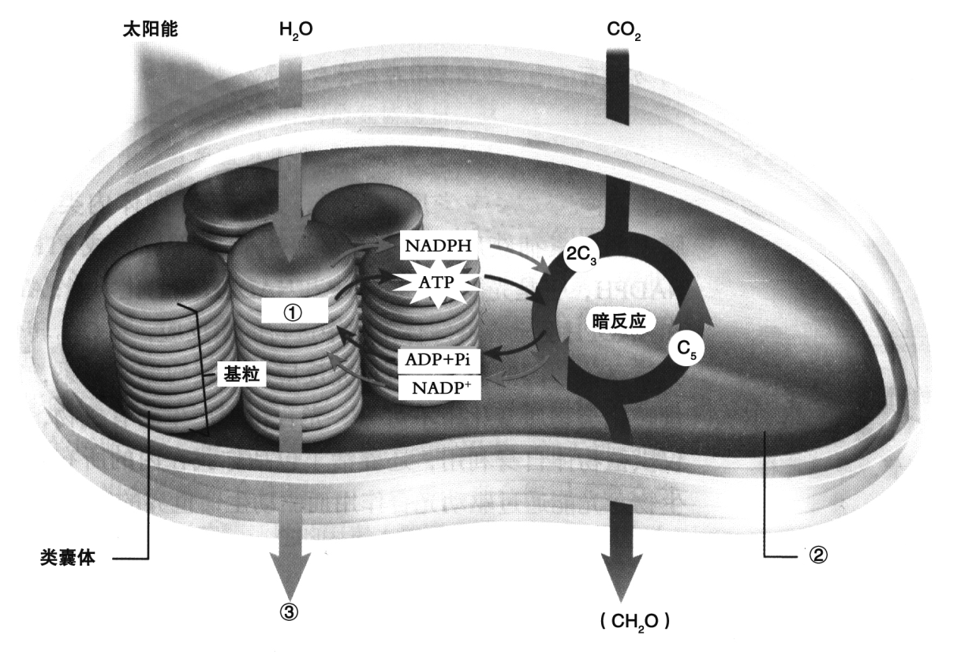

①代表的生理阶段是 ，②代表的细胞结构是 ，③代表的物质是 ；①为暗反应阶段提供了 ，暗反应中CO2的作用是 。

（2）将你学过的光合作用知识并结合本文进行比较，将不同之处填入下表。

|  |  |  |  |
| --- | --- | --- | --- |
|  | 叶绿素种类 | 叶绿素分布 | 吸收光的种类 |
| 黑藻 | ① | 叶绿体类囊体膜 | ② |
| 蓝细菌 | ③ | 细胞膜 | ④ |

（3）下列不属于本项研究重要发现的是

A. 存在一种新的叶绿素——叶绿素f

B. 具有叶绿素f的生物中无其他叶绿素

C. 叶绿素f具有吸收近红外光的作用

D. 叶绿素f在光合作用中起辅助作用

（4）请结合本文，从生物进化角度，阐述叶绿素a和叶绿素f的出现的可能顺序。

高一生物学试卷第11页（共12页）